**Docker安装及使用**

# 一、实验目的

* 掌握Docker的使用
* 理解容器的特点

# 二、实验内容

本实验通过具体的操作，锻炼学生对于Dcoker的使用。

# 三、实验知识点

* Docker的使用
* 容器的创建和使用

# 四、实验步骤

## 1. 下载并安装Docker Desktop

通过地址<https://www.docker.com/products/docker-desktop/> 下载Docker Desktop。

## 2. 常用的docker操作命令

(1) 获取centos 7.9.2009的镜像

执行命令：docker pull centos:centos7

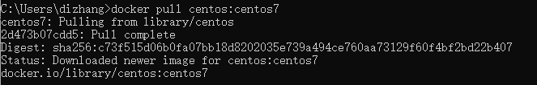

（2）启动新获取的镜像

执行命令：docker run -it centos:centos7



同时，可以通过docker desktop获得对应container的名字（示例为：eager_hugle）。例如下图所示：

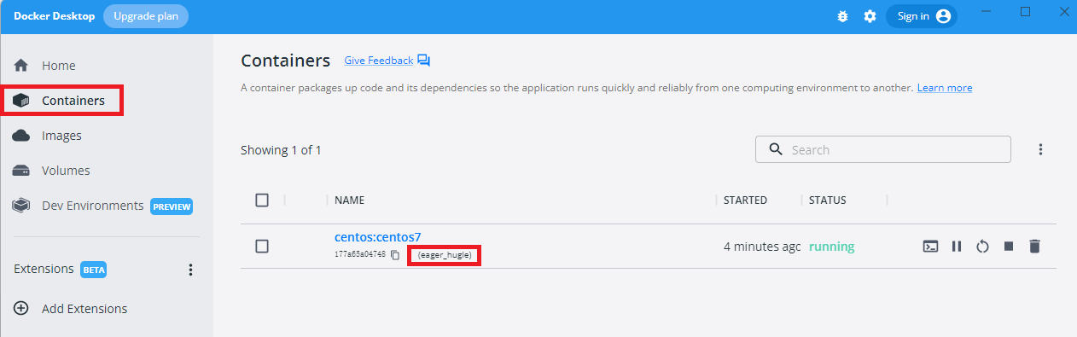

（3）重新运行之前的container

执行命令：docker restart eager_hugle，注意这里的名字是之前获取的container的名字。



（4）进入container的命令行

执行命令：docker attach eager_hugle



（5）定制自己的镜像

在创建一个container后，可以对container进行修改，例如升级，安装各类软件包等。在升级完后，可以将自己的修改提交，以便以后直接基于自己生成的镜像创建新的container。具体来说如下：

首先，执行命令：docker ps 来获取当前运行的container的id



然后执行命令：docker commit 177a65a04748 mycentos



这样就可以创建自己的centos镜像了。然后就可以基于自己的镜像创建多个container了。

执行命令：***docker run -it mycentos:latest***



同时，在docker desktop中也可以看到自己创建的container正在运行中。

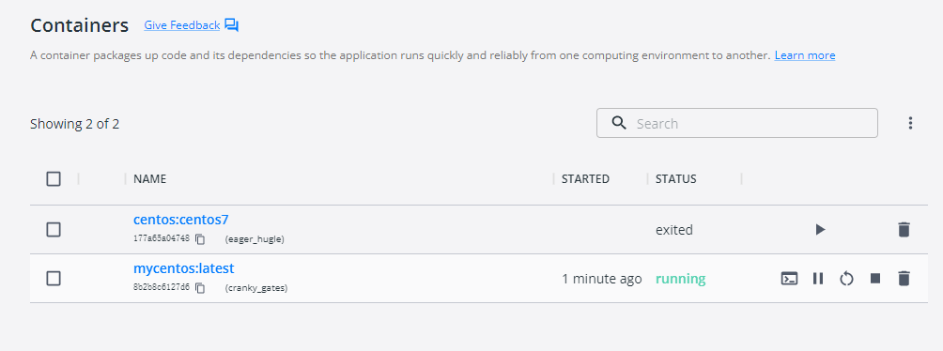

（6）创建指定hostname和ip地址的container

因为后面搭建hadoop环境需要指定hostname和ip地址的容器。因此，在创建容器时还需要指定容器的hostname。具体执行如下命令：

首先，创建网络配置：

***docker network create --subnet=172.18.0.0/16 mynetwork***

***docker run -d --name hadoop-master --network mynetwork --ip 172.18.0.2 -p 8088:8088 -p 9870:9870 --hostname hadoop-master --add-host hadoop-master:172.18.0.2 --add-host hadoop-slave1:172.18.0.3 --add-host hadoop-slave2:172.18.0.4 --privileged -it mycentos:latest /usr/sbin/init***

***docker run -d --name hadoop-slave1 --network mynetwork --ip 172.18.0.3 --hostname hadoop-slave1 --add-host hadoop-master:172.18.0.2 --add-host hadoop-slave1:172.18.0.3 --add-host hadoop-slave2:172.18.0.4 --privileged -it mycentos:latest /usr/sbin/init***

***docker run -d --name hadoop-slave2 --network mynetwork --ip 172.18.0.4 --hostname hadoop-slave2 --add-host hadoop-master:172.18.0.2 --add-host hadoop-slave1:172.18.0.3 --add-host hadoop-slave2:172.18.0.4 --privileged -it mycentos:latest /usr/sbin/init***

至此，三个container准备完毕。

（7）连接及使用container

使用container可以通过Docker Desktop提供的Terminal连接。

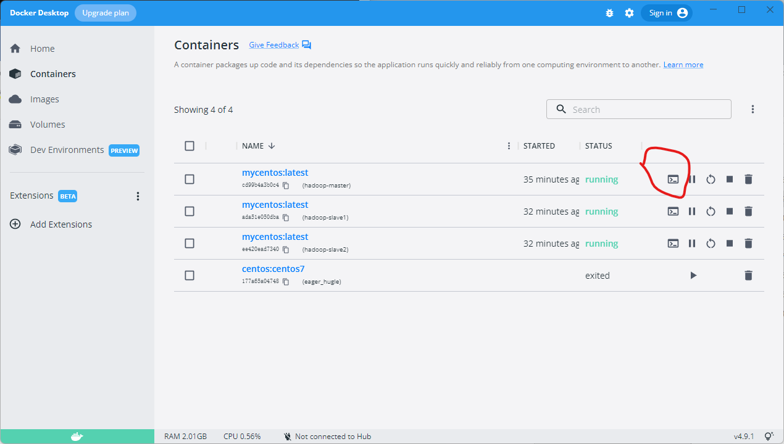

然后，执行如下命令切换到root用户。

***su root***

***source /etc/profile***

